**Equipe 05**

* Adilson Toffoli
* Débora Aquino (?)
* Gabriel Rocha
* Leandra Silva
* Priscila Nascimento
* Valéria Azevedo

**PROJETO INTEGRADOR:**

**Plataforma de Ofertas em Mercados/Supermercados**

**Tema do Projeto Integrador (Título):** Plataforma de Ofertas em Mercados/Supermercados  
  
  
**Problema:** Muitos clientes buscam pelas melhores ofertas na hora de realizar suas compras no supermercado. Mas é inviável ficar indo em cada supermercado da cidade para pesquisar os melhores preços, assim como acessar cada App de supermercados diferentes.

**Solução:** Criar uma plataforma onde é possível disponibilizar todos os encartes promocionais do dia dos principais supermercados da cidade (todos os supermercados podem participar), armazenando o encarte de cada um, e assim o cliente pode visualizar a melhor oferta e escolher qual supermercado ir.

**Requisitos:**

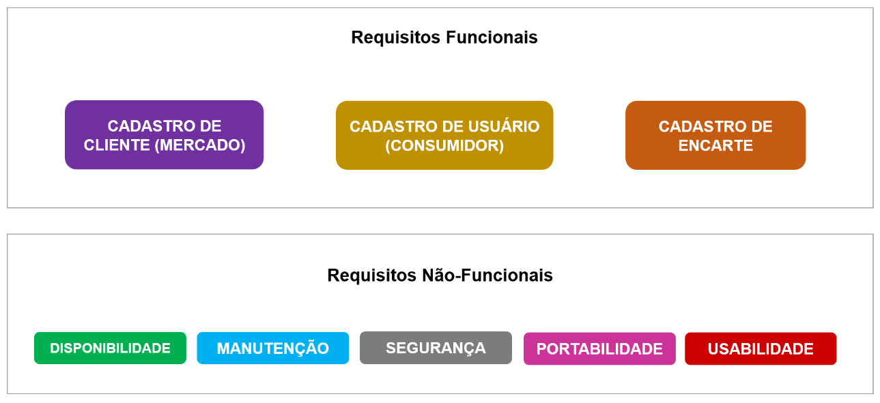

**Regras de Negócio:**

* O sistema só pode exibir o encarte do mercado, caso o mercado contrate um dos planos (cliente terá acesso à plataforma mediante a contratação de um dos planos e terá os seguintes acessos: cadastro de encarte, lista de contato por região, ação especial/destaque).
* Cadastro do usuário para ter acesso às promoções disponíveis.
* Prioridades/Destaque de clientes (mercados).
* Relevância (exibir o mais pesquisado).
* Consumidor faz o cadastro (CEP ou localização; Nome; E-mail; WhatsApp) para ter acesso às ofertas da sua região ou da sua cidade.
* O App terá atualizações diárias para que sempre tenha a informação correta.
* O cadastro gerará um banco de dados para que possamos oferecer aos clientes oportunidade de *email marketing*.
* Planos oferecidos:
* Ouro: maior visibilidade; 2 encartes diários; 1 ação semanal gratuita.
* Prata: média visibilidade; 1 encarte diário; 1 ação quinzenal gratuita.
* Bronze: baixa visibilidade; 1 encarte em dias alternados; 1 ação mensal gratuita.
* Plus: compra de ações especiais.